муниципальное бюджетное общеобразовательное учреждение Ельнинская средняя школа №1 имени М.И.Глинки.

Историческая справка

В конце XIX века в Ельне существовало одно городское двухклассное училище, открытое в 1877 году, и три приходских училища, в том числе одно женское. В 1880 году во всех училищах города всего обучался 201 человек. Население Ельни по переписи 1897 года составляло 2441 человек, три четверти его было неграмотным. Еще хуже обстояло дело с образованием в уезде, где проживало 130 тысяч жителей, а обучался лишь 671 человек, то есть на 200 человек – один учащийся. Среди мужчин грамотных было 9,2 процента, а среди женщин – 1,5. По уровню грамотности Ельнинский уезд находился на предпоследнем месте в губернии, опередив только Поречский. Ельня была заброшенным, захолустным городком со слаборазвитой промышленностью и торговлей.
Однако жизнь города и его облик стали существенно меняться после пуска в эксплуатацию проходящего через Ельню участка Рязано-Уральской железной дороги Смоленск – Сухиничи, который превратил наш маленький городок в сравнительно крупную железнодорожную станцию и несколько оживил ее экономическую и культурную жизнь.
Обогатилась в это время Ельня и новыми учебными заведениями. Это было требованием времени. В 1900 году открылась женская прогимназия, а в 1907 году, при активном участии сестры М.И.Глинки – Л.И.Шестаковой, мужская прогимназия. Еще появилось городское четырехклассное училище. В этих учебных заведениях обучалось 458 детей, принадлежащих главным образом к дворянско-купеческой верхушке города.
В 1907 году на улице Александровской (ныне Пролетарская) была открыта мужская прогимназия, а 12 сентября 1908 года Николай I утвердил доклад министра народного просвещения о присвоении ей имени М.И.Глинки.

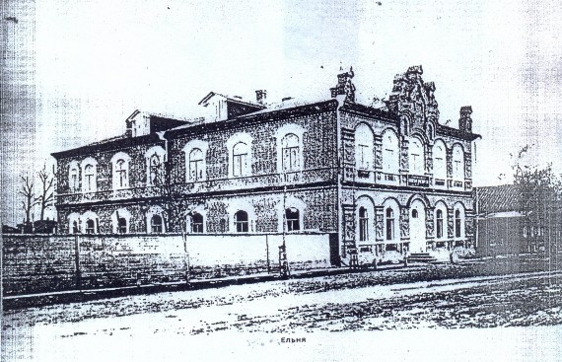

Ее первым директором был высокообразованный и достаточно энергичный человек – Николай Андреевич Муратов.

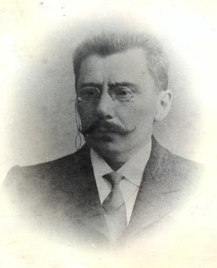

Сам Николай Андреевич оставил о себе такие сведения: «Я родился в мае 1855 года в городе Саратове: там же я получил среднее образование (в классической гимназии), а высшее – в Московском Университете, на историко-филологическом факультете, по отделу языковедения и литературы. В 1878 году удостоен звания ученой степени «Кандидата». В том же году я был назначен учителем русского языка и словесности в Тульское реальное училище, в котором пробыл до 1907 года, когда я был переведен в открывавшуюся в Ельне (Смоленской губернии) классическую гимназию имени М.И.Глинки ее директором. Здесь я должен был создать новую гимназию, то есть оборудовать ее всеми необходимыми предметами и учебными пособиями, в том числе и библиотекой, собрать Педагогический персонал для преподавания». «Дело это требовало, - как пишет далее он, - от меня больших трудов, знания и любви к нему».
«Гимназии не было, и само ее здание не было еще закончено отделкой внутри: пришлось заканчивать ее при себе, после чего можно было приступить уже к школьному оборудованию гимназии, к делу в высшей степени трудному… Прежде всего предстояло обзавестись всевозможной мебелью: классною (ученические парты и учительские столы), кабинетною и библиотечною (шкафы для приборов физических, химических, естественно-исторических, для книг и пособий по истории, географии, и рисованию), канцелярского и для советских заседаний (письменные столы и большие столы для заседаний, стулья, два кресла, шкафы для хранения дел; сюда же следует отнести: письменные принадлежности и лампы), мебелью для учительской комнаты и прочее, прочее».
Так что потрудиться на ниве просвещения пришлось изрядно. К тому же, назначения следовали одно за другим.
Поначалу Николай Андреевич работает инспектором мужской гимназии. Затем 5 января 1908 года он назначается исполняющим обязанности директора, а с 8 января – председателем педагогического совета Ельнинской женской прогимназии. 16 сентября 1912 года, когда мужская прогимназия преобразуется в полную гимназию, Муратов становится ее директором.
«Пришлось делать все одному, без всяких помощников, вдобавок в глухом маленьком городишке, похожем скорее на село, с 4-тысячным населением, малокультурным, где в то время нельзя было найти не только человека для письмоводства Прогимназии, но и доброго гвоздя или медной дверной скобки и т.п., вещей, необходимых для окончания внутренней отделки здания, за которыми приходилось самому лично ездить в Смоленск.
После отделки здания пришлось приступить к оборудованию Гимназии инвентарем мертвым и живым, обзаводиться мебелью и прочим. Все это требовало неоднократных поездок в Москву, в первое время, когда кредит на содержание Прогимназии не был еще открыт, на свои средства или на взятые взаймы деньги» …
Мужская прогимназия первоначально была открыта в размере двух низших классов, каждое открытие нового класса сопровождалось новыми хлопотами и ходатайствами перед учебным округом.

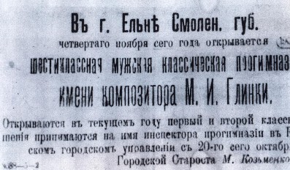

Преуспел Николай Андреевич и в делах общественных. Благодаря его стараниям было создано три оркестра: балалаечный, симфонический и духовой. В гимназии имелись также пианино, американская фисгармония, японский гонг и итальянская гармоника. Ученический хор и оркестры давали концерты и перед публикой. Гимназия недаром носила имя Глинки.
Кроме того, Муратовым была собрана целая коллекция материалов, посвященных Михаилу Ивановичу. Это всевозможная музыкальная литература, портреты близких ему людей, программы и афиши с извещениями о концертах его музыки и даже личные вещи Глинки.
В 1914 году был первый выпуск абитуриентов гимназии. Замечательно, что из числа пятидесяти классических гимназий Московского Учебного Округа Ельнинская мужская гимназия по русской орфографии и сочинениям заняла первое место. Кстати, об этом официально говорится в «Отчете приват-доцента Императорского Московского Университета А.П.Болтунова о письменных работах по русскому языку на испытаниях зрелости в гимназиях Московского Учебного Округа в 1914 году». В том немалая заслуга самого Муратова, специалиста экстра-класса по языкознанию.
Женская гимназия находилась в деревянном здании (располагалось на улице Калинина, возле озера; сгорело в конце 90-х годов XX века). Уже тогда здание считалось ветхим. Николай Андреевич совершил поездку в Петроград, где был принят министром народного просвещения. Он ходатайствовал о строительстве нового каменного здания. И оно было почти возведено, но помешала первая мировая война. Впоследствии верхний этаж был разобран, а в нижнем разместился обоззавод.
7 мая 1917 года Муратов был уволен со службы по его же прошению, в связи с плохим здоровьем. Ему была назначена пенсия. Впрочем, она впоследствии оказалась весьма маленькой. И уже при Советской власти Муратов был вынужден снова начать работать. Служил в отделе народного образования бухгалтером, где привел в порядок запущенные дела и составил инструкцию руководства для учителей при составлении ими денежной отчетности. Затем в такой же должности работал в партшколе.
В 1925 году, окончательно подорвав здоровье, Николай Андреевич слег и не вставал почти пять месяцев.
Жили они все предвоенные годы вдвоем с женой (детей не было) в маленьком домике по улице Каплевка, 6. Сейчас она называется улицей Победы.
Николай Андреевич был человеком много потрудившемся на своем веку, безусловно, талантливым и неординарным. Владел несколькими языками. Им написаны несколько учебников. Вот только три из них: «Очерки грамматики старославянского языка». Москва. Типография Э.Лисснера и Ю.Романа, 1887 год; «Грамматика современного церковнославянского языка с примерами для упражнений и задачами». Москва. Типография Г.Лисснера и А.Гешеля, 1903 год. Этот учебник выдержал не одно издание. Он был предназначен для низших классов средних учебных заведений – мужских и женских, для городских и духовных училищ. И, наконец, снова те же «Очерки грамматики старославянского языка». Это второе, исправленное и дополненное издание отпечатано уже в 1897 году в типографии М.Волчанинова.
Умер Н.А.Муратов в 1942 году. Похоронен на городском гражданском кладбище.Гимназия была хорошо оборудована ценнейшими приборами по физике, астрономии и другим отраслям научных знаний. Лестница и все классные комнаты были уставлены бюстами древнегреческих ученых и первооткрывателей в области астрономии, физики и пр., а также бюстами мифических божеств и царей.
По одной из версий здание гимназии построила на свои средства сестра Михаила Ивановича Глинки Людмила Ивановна Шестакова и передала в дар городу, как памятник брату.
Гимназия имени М.И.Глинки в городе Ельне была открыта в составе двух классов, I и II. Это было каменное здание. В I классе было 20-21 ученик, а во II классе – всего 4. В дальнейшем, количество учеников увеличилось, колеблясь от 11-12 до 6-8.
Гимназия называлась классической. В ней изучали несколько иностранных языков.

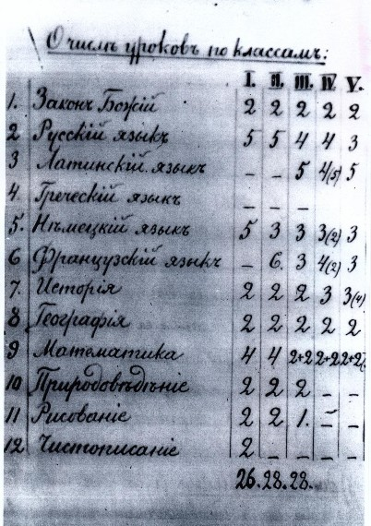

Некоторые ученики увлекались сочинительством, кто прозой, кто стихами.
Материальную помощь гимназии оказывали из Петербурга, где ежегодно устраивали концерт почитатели М.И.Глинки и присылали 2-3 тысячи рублей. Почетным попечителем гимназии был князь Долгорукий. Он владел крупными имениями недалеко от Ельни.

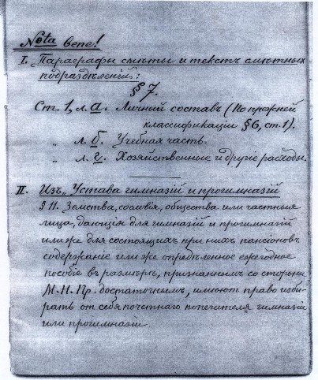

Первый выпуск гимназии состоялся в 1914 году. Ее тогда окончили двое – А.А.Смирнов и Ц.М.Тумаркин. Впоследствии оба стали врачами.
Обучение было платным: 40 рублей в год (по тем временам большие деньги). Освобождались от платы за обучение только племянники М.И.Глинки – два брата Стунеевы. Так как обучение было платным, некоторые ученики уже с IV класса давали уроки (репетировали неуспевающих помещичьих сынков), так они имели возможность оплачивать расходы за квартиру и платить за учение.
Особенно жизнь мужской гимназии, как говорится, забила ключом после революции. Ежедневно гимназисты старших классов устраивали всевозможные собрания, читали рефераты, проводили диспуты, литературные вечера, спектакли, концерты.

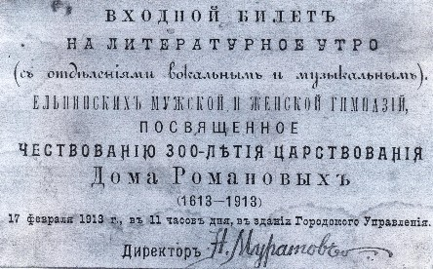

Но шла гражданская война. Помещение школы пришлось отвести под военные госпитали. Но занятия продолжались. Бывших гимназистов и гимназисток, а теперь учащихся Советской трудовой школы II ступени, разместили, где придется.
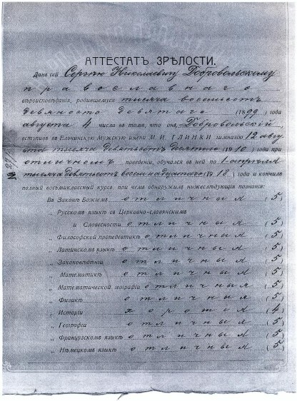
В 1922 году в здании бывшей мужской гимназии открылись годичные педагогические курсы для окончивших среднюю школу. Через год в этом здании опять разместилась средняя школа № 1, где уже без всяких помех обучались девочки и мальчики вместе до 1941 года.
В 1929 году состоялся первый выпуск учащихся средней школы.

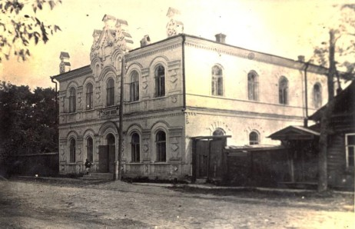

В годы оккупации во время Великой Отечественной войны здесь был немецкий военный госпиталь, а после освобождения разместился госпиталь для советских воинов.
Школа начала работу в ноябре 1943 года, в здании бывшей начальной школы, что над озером. Из воспоминаний: «Занятия проходили в тяжелых условиях. Здание было полуразрушенным, с окнами наполовину забитыми досками. В классах температура опускалась ниже нуля градусов. Замерзали чернила. Партами служили грубо сколоченные столы на крестах и скамейки. Не было дров, учащиеся и учителя сами ездили в лес и заготавливали их. Не было пособий, книг, бумаги. Писать приходилось на газетах, старых книгах. Для освещения классов были приспособлены гильзы снарядов, которые густо дымились по утрам и вечерам. И все же желание учиться побеждало все эти трудности. Школа шефствовала над госпиталем. После занятий учащиеся ходили с концертами и подарками к подшефным. Воины тепло и часто со слезами на глазах встречали ребят. Так прошел первый год, был сделан первый выпуск: 15 учащихся получили путевки в жизнь, 6 из них окончили 10 классов с отличием. Осенью 1944 года, когда госпиталь уехал, старшие классы были переведены в здание нашей школы, младшие остались в прежнем здании. Так школа занималась в двух помещениях…»
В 20-е годы ХХ века школа носила имя В.И.Ленина, а в 1954 году в честь 150-летия со дня рождения композитора М.И.Глинки ей было присвоено имя нашего знаменитого земляка.
В 1966 году в школе имени М.И.Глинки заслуженным учителем школы РСФСР Марией Филипповной Ковалевой был создан музей. А с 1978 по 2008 год им бессменно заведовала учитель иностранного языка Татьяна Васильевна Белоусова.
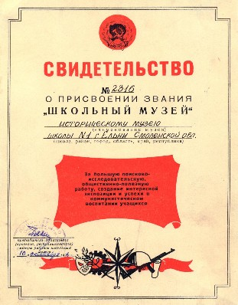

В фондах музея собран богатейший материал. Сам музей расположен в отдельном здании и имеет несколько экспозиций.
Конечно, главная из них связана с историей самой школы, ее именитыми выпускниками. В музее бережно хранятся фотографии и биографические данные тех, кем гордится школа. Это Герои Советского Союза Иосиф Исаакович Маковский, Степан Харитонович Зайцев и Георгий Степанович Малашенков.
Воспитала школа и таких героев как командир партизанского отряда «За Родину» Владимир Иванович Марков и командир партизанского отряда имени С.Лазо Андрей Федорович Юденков.
Во время войны погибли четыре учителя этой школы и несколько учащихся. Об этом напоминает обелиск, установленный в 1967 году.
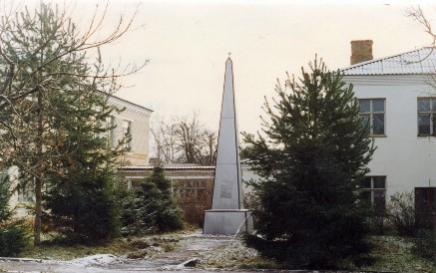

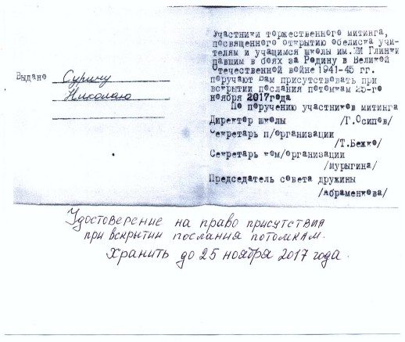
Гордятся в школе и тем, что несколько месяцев учился здесь основатель и первый редактор районной газеты "Знамя" великий русский поэт Михаил Васильевич Исаковский.
За все годы работы музея собрано более двух тысяч единиц хранения. Это фотографии, документы и периодика начала ХХ века, книги с дарственными надписями известных людей и предметы старины: стародавняя утварь, одежда, самовары, лапти и даже патефон.
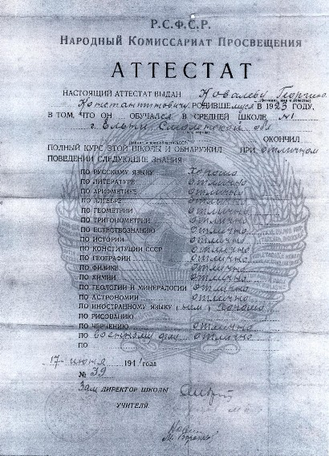

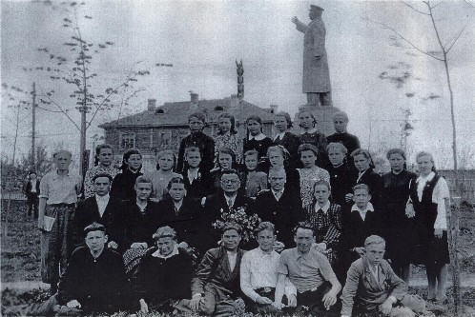

Музей школы – дипломант областных краеведческих конференций «Край, в котором я живу».

Сведения
о Героях Советского Союза, которые обучались в МБОУ Ельнинской средней школе №1 имени М.И.Глинки

№  п\п | ФИО  Героя  Советского  Союза | Время  обучения |  | Наименование  ОУ |  | Адрес  ОУ
№  п\п | ФИО  Героя  Советского  Союза | Начало  обучения | Окончание  обучения | Бывшее | Существующее | Бывший | Существующий
1. | Зайцев  Степан Харитонович | 1926 | 1933 | Средняя  школа №1  Г.Ельня  Смол.обл. | МБОУ Ельнинская средняя школа №1 имени М.И.Глинки | Г.Ельня  ул.Пролетарская, д.33 | Г.Ельня  ул.Пролетарская, д.33
2. | Маковский  Иосиф  Исаакович | 1926 | 1936 | Средняя  школа №1  Г.Ельня  Смол.обл | МБОУ Ельнинская средняя школа №1 имени М.И.Глинки | Г.Ельня  ул.Пролетарская, д.33 | Г.Ельня  ул.Пролетарская, д.33
3. | Малашенков  Григорий  Степанович | 1927 | 1937 | Средняя  школа №1  Г.Ельня  Смол.обл | МБОУ Ельнинская средняя школа №1 имени М.И.Глинки | Г.Ельня  ул.Пролетарская, д.33 | Г.Ельня  ул.Пролетарская, д.33

Гордостью этого учебного заведения стали заслуженные учителя школы РСФСР, Анна Михайловна Шахнович, Мария Филипповна Ковалева и Валентина Александровна Дуганова.

Шахнович Анна Михайловна
Родилась в 1907 году в городе Клинцы Брянской области в семье служащих. После окончания школы поступила в Ленинградский институт имени Герцена в 1928 году, который окончила в 1933 году. В 1933 году работала в научно-исследовательском институте в городе Чебоксары Чувашской республики. В 1934 году работала преподавателем химии на курсах в городе Клинцы. С 1936 года преподавала биологию, химию и исполняла обязанности завуча Передельниковской НСШ Ельнинского района. В 1941 году эвакуировалась в Башкирскую АССР, где работала до 1944 года завучем школы и преподавателем математики. С 1944 года по 1948 год работала школьным инспектором в Ельнинском районе. С 1 сентября 1948 года работала завучем Ельнинской НСШ № 2. С 1953 года работала учителем химии Ельнинской средней школы № 1.
В 1945 году награждена медалью «За доблестный труд в Великую Отечественную войну», в 1949 году – медалью «За трудовое отличие».
В 1959 году награждена значком «Отличник народного просвещения РСФСР», в 1962 году присвоено звание «Заслуженный учитель школы РСФСР». В 1968 году ушла на заслуженный отдых.

Дуганова Валентина Александровна
Родилась в 1922 году в деревне Зуи Клинского с/с Ельнинского района в семье крестьянина. В 1940 году окончила Коробецкую среднюю школу полутуромесячные курсы при Дорогобужском педучилище учителем физики и математики, затем работала учителем математики в Леоновской НСШ Ельнинского района. В годы войны участвовала в партизанском движении в отряде имени С.Лазо. В 1943 -1946 гг. работала учителем математики в 5-7 классах в Ельнинской средней школе № 2. В 1946-1950 гг. работала учителем математики в Шараповской НСШ. В 1950-1953 гг. работала учителем географии в Ельнинской средней школе рабочей молодежи. В 1945 году поступила на заочное отделение Московского государственного пединститута имени В.И.Ленина, который окончила в 1951 году. С 15 августа 1954 года работала завучем и учителем географии в Ельнинской средней школе № 2. С 1957 года работала директором Ельнинской средней школы рабочей молодежи. С 1962 года работала учителем географии Ельнинской средней школы № 1 имени М.И.Глинки.
16 февраля 1965 года ей присвоено звание «Заслуженный учитель школы РСФСР».

Ковалева Мария Филипповна
Родилась в деревне Дементеевка Дорогобужского района. В 1934 году окончила Мархоткинскую семилетнюю школу и поступила в Смоленский педрабфак, где проучилась два года. В 1936 году поступила в Смоленский пединститут на географический факультет, который окончила в 1940 году. В марте 1940 года была направлена на работу в Дубосищенскую НСШ Глинковского района учителем географии, где работала до августа 1940 года. С августа 1940 года по июль 1941 года работала учителем географии в Ельнинской средней школе № 1. В 1941 году эвакуировалась в Московскую область. С сентября 1941 года по сентябрь 1943 года работала учителем географии и биологии в 5-10 классах Машковской средней школы Московской области. С декабря 1943 года работала учителем географии Ельнинской средней школы имени М.И.Глинки до 1972 года.
В 1968 году ей было присвоено звание «Заслуженный учитель школы РСФСР».

Говоря об истории школы, нельзя обойти вниманием тех, кто на протяжении уже более ста лет, каждый в свое время руководил этим учебным заведением. Это Таисия Андреевна Чегодаева (с сентября 1943 по июль 1948 года), Федор Илларионович Москалев (с 1948 по 1958 год), Василий Иванович Маркин (с марта 1956 по июль 1962 года), Григорий Иванович Осипов (с августа 1961 по август 1968 года), Анатолий Александрович Бобиков (с августа 1968 по сентябрь 1971 года), Михаил Никифорович Чугунов (с июля 1971 по сентябрь 1977 года), Иван Васильевич Юрков (с сентября 1977 по август 1983 года), Анатолий Алексеевич Голубков (с октября 1983 по август 1987 года), Алла Даниловна Корнеева (с 1987 по 1992 год), Владимир Николаевич Соколов (с июня 1992 по 2004 год) и нынешний директор Галина Анатольевна Глебова.

На основании постановления Главы администрации Ельнинского района Смоленской области №194 от 30.04.1993г. Ельнинская средняя школа им. М.И.Глинки была зарегистрирована как юридическое лицо. Затем постановлением Главы администрации Ельнинского района Смоленской области №47 от 12.02.1996г. Ельнинская средняя школа им. М.И.Глинки перерегистрирована в Ельнинскую муниципальную среднюю общеобразовательную школу №1 им. М.И.Глинки.
Постановлением №124 от 12.05.2008г. Главы муниципального образования «Ельнинский район» Смоленской области Ельнинская муниципальная средняя общеобразовательная школа №1 имени М.И.Глинки переименована в Муниципальное образовательное учреждение Ельнинская средняя общеобразовательная школа №1 имени М.И.Глинки.
Постановлением Главы Администрации №410 от 22.08.2011г. Муниципальное образовательное учреждение Ельнинская средняя общеобразовательная школа №1 имени М.И.Глинки переименована в муниципальное бюджетное образовательное учреждение Ельнинская средняя общеобразовательная школа №1 имени М.И.Глинки.
Постановлением №408 от 30.10.2015г. Главы муниципального образования «Ельнинский район» Смоленской области. муниципальное бюджетное образовательное учреждение Ельнинская средняя общеобразовательная школа №1 имени М.И.Глинки переименована в муниципальное бюджетное общеобразовательное учреждение Ельнинская средняя школа №1 имени М.И.Глинки.

Директор школы:___________ Глебова Г.А.

